**Отчет о мероприятиях,**

**проведенных в рамках акции «Мои безопасные каникулы»**

В рамках акции «Безопасные каникулы» с 17.05.2024 г. по 21.05.2024 г. в МКДОУ детский сад «Ивушка» были проведены мероприятия, направленные на снижение дорожно-транспортных происшествий с участием несовершеннолетних и профилактику дорожно-транспортного травматизма:

1. С родителями (законными представителями) проведена разъяснительная работа – инструктажи-подписки и консультации 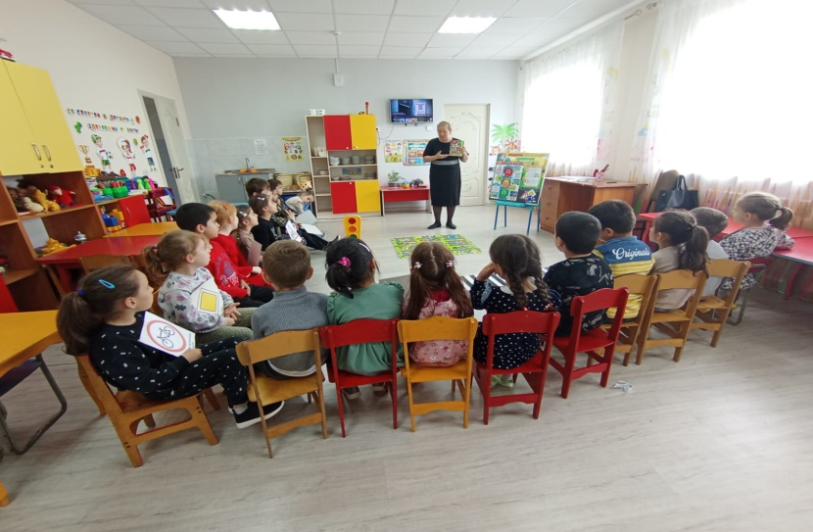для родителей: Причины детского дорожно-транспортного травматизма», «Правила поведения в общественном транспорте», «Обучение детей дошкольного возраста правилам безопасного поведения на дорогах», «Засветись сам – засвети ребенка!»;
2. С воспитанниками:

* беседы: «Учимся переходить дорогу»; «Светофор»; «Знакомство с дорожными знаками»; «Осторожно, дорога!»; «Правила перехода улицы»;
* дидактические игры: «Красный, желтый, зеленый», «Горит – не горит», «Что нужно пожарнику», «На дороге постовой»,
* подвижные игры: «Сигналы» светофора»; «Цветные 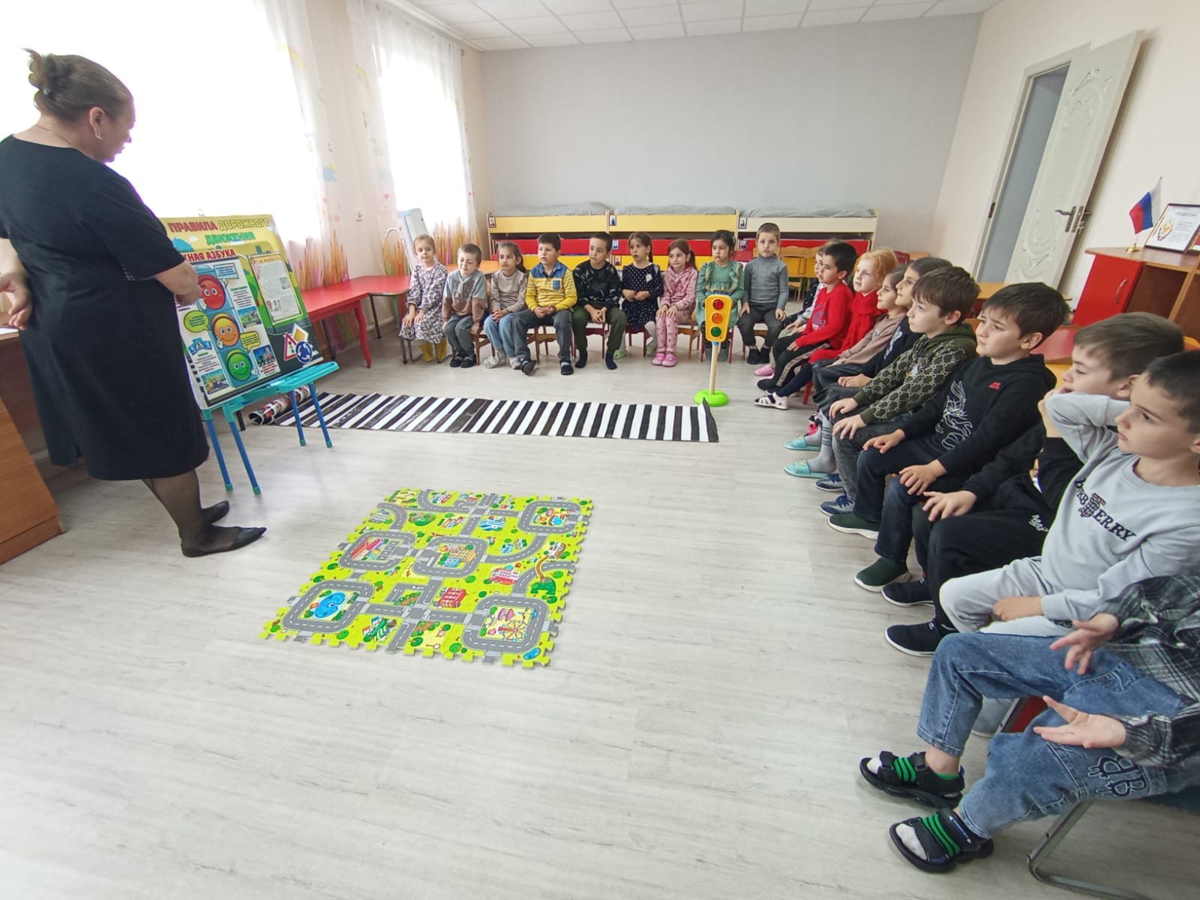автомобили», «Воробышки и автомобиль»; «Быстро шагай, смотри, не зевай!», «Найди свой знак»;
* театрализованная деятельность «Поможем героям найти безопасный путь к теремку»;
* эстафеты: «Собери светофор», «Пешеходы»;
* сюжетно-ролевые игры «Шоферы», «Кто же к нам пришел?», «Дорога», просмотр мультфильмов «Фиксики. Огнетушитель»;
* 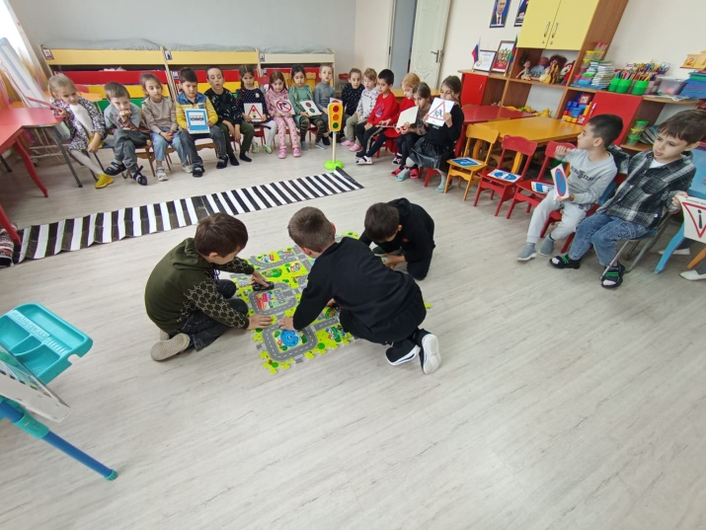чтение художественной литературы: С. Михалков «Светофор», «Скверная история», С. Маршак «Кошкин дом», «Рассказ о неизвестном герое», «Правила поведения для воспитанных детей» М.  Шелаева Б. Житков «Дым», «Пожар», М. Зеленцов «Стихи о безопасности детей»;

1. Оформление выставки коллажей в коридорах ДОУ «Дорога и мы»;

В результате проведенной работы, дети закрепили представления о правилах дорожного движения, у детей повысилась культура поведения на улице и выработалась потребность в соблюдении правил дорожного движения.

